教学设计方案
题目 | 三角形内角和 |  | 年级学科 | 8年级 | 课型 | 信息技术与学科整合课
授课教师 | 赖勇勇 |  | 工作单位 | 河源市东源县高级中学
教学目标 | 1.掌握三角形内角和定理的证明及简单应用2.灵活运用三角形内角和定理解决相关问题。3.用多种方法证明三角形定理，培养一题多解的能力4.对比过去撕纸等探索过程，体会思维实验和符号化的理性
教学重难点  关键 | 1、三角形的内角和定理.  2、三角形的内角和定理推理的过程
教学方法 | 讲授法; 讨论法
运用的  信息技术工具 | 硬件：电脑，黑板，粉笔，三角形硬卡纸，剪刀  软件：ppt
教学设计思路 | 1、验证三角形内角和是否是180度，  2、三角形内角和定理的证明，通过剪一剪，拼一拼动手发现三角形内角和  3、我们不用剪、拼办法来验证三角形内角和 4例题讲解 5练习，巩固三角形内角和180知识
教学过程
教学阶段及时间安排 |  | 教师活动 |  | 学生活动 |  |  | 设计意图及资源准备
1引入新课-小学就已经学三角形的内角和等于180°为什么内角和180度？  ---------------------3分钟 |  | 讲解什么是三角形内角和，（三角形三个角的度数之和） |  | 学生在已经准备好的三角形卡纸上面标好三个角 |  |  | 明确上课时的知识点和学生学会思考和发现问题
2让学生动手把一个三角形的两个角剪下来拼在第三个角的顶点处,用量角器量出∠BCD的度数,可得到∠A+∠B+∠ACB=180 ------10分钟 |  | 动员学生动手，发现问题，验证三角形内角和多少度，是否和已知结论一致 |  | 学生运用前几节课知识，度量三个角的度数，允许有误差，验证  ∠A+∠B+∠ACB=180 |  |  | 学生学会思考和发现问题
3.把∠2和∠3剪下按下图所示拼在一起,用量角器量一量∠MAN的度数,会得到什么结果? |  | 板书：  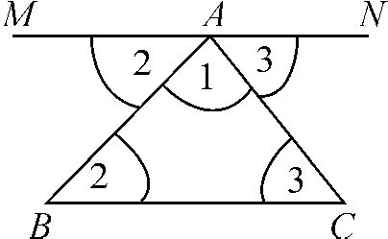 |  | 学生动手剪出两个角，之后和最顶的角，拼筹出一个角，之后度量大角，是否是一个平角 |  |  | 让学生发现三角形内角和是180的，巩固知识点，由拼筹出来的平角，加深对知识的记忆
例题讲解  【例1】如图,在△ABC中,∠B=38°,∠C=62°,AD是△ABC的角平分线,求∠ADB的度数. |  | 在△ABC中,∠B+∠C+∠BAC=180°(三角形内角和定理).  ∵∠B=38°,∠C=62°(已知),  ∴∠BAC=180°-38°-62°=80°(等式的性质).  ∵AD平分∠BAC(已知),  ∴∠BAD=∠CAD=∠BAC=×80°=40°(角平分线的定义).在△ADB中,∠B+∠BAD+∠ADB=180°(三角形内角和定理).∵∠B=38°(已知),∠BAD=40°(已证),  ∴∠ADB=180°-38°-40°=102°(等式的性质). |  | 学生思考，听老师细心讲解，了解解题思路，体会题目已知与未知的关系 |  |  | 让学生学会运用知识点，解决题目
板书设计
三角形的内角和等于180°
一、三角形的内角和等于180°,
二、三角形内角和定理的证明
1.在所准备的三角形硬纸片上标出三个内角的编码.
2.让学生动手把一个三角形的两个角剪下来拼在第三个角的顶点处,用量角器量出∠BCD的度数,可得到∠A+∠B+∠ACB=180°.
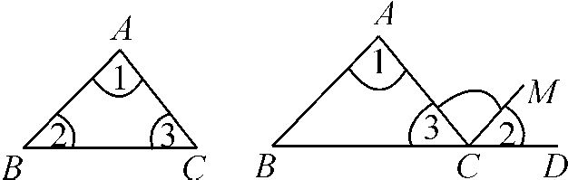
3、把∠2和∠3剪下按下图所示拼在一起,用量角器量一量∠MAN的度数,会得到什么结果?

